

**CHƯƠNG TRÌNH QUẢN LÝ KARAOKE RUM Nhóm 02**

ĐẶC TẢ YÊU CẦU ỨNG DỤNG

tp hỒ CHÍ MINH, THÁNG 9 NĂM 2021

mÔN PHÁT TRIỂN ỨNG DỤNG (Có đồ án)

Bộ môn Kỹ thuật phần mềm – Khoa Công nghệ thông tin – ĐH Công nghiệp TP. HCM

**Mục Lục**

**1.** **GIỚI THIỆU CHUNG** 3

1.1 Mục đích 3

1.1.1 Nhân viên thu ngân 3

1.1.2 Nhân viên quản lý 5

1.2 Phạm vi 6

1.3 Tài liệu tham khảo 6

**2.** **MÔ TẢ TỔNG QUAN ỨNG DỤNG** 7

2.1 Mô hình Use case 7

2.2 Danh sách các tác nhân và mô tả 7

2.3 Danh sách Use case và mô tả 8

2.4 Các điều kiện phụ thuộc 11

**3.** **BIỂU ĐỒ LỚP** 11

3.1 UC001_Đăng nhập 11

3.1.1 Mô tả use case UC001 11

3.1.2 Biểu đồ 13

3.2 UC002_Tìm Phòng 14

3.2.1 Mô tả use case UC002 14

3.2.2 Biểu đồ 15

3.3 UC003_Thêm Phòng 16

3.3.1 Mô tả use case UC003 16

3.3.2 Biểu đồ 17

3.4 UC004_Xóa Phòng 18

3.4.1 Mô tả use case UC004 18

3.4.2 Biểu đồ 19

3.5 UC005_Đổi Phòng 20

3.5.1 Mô tả use case UC005 20

3.5.2 Biểu đồ 22

3.6 UC011_Sửa Phòng 23

3.6.1 Mô tả use case UC011 23

3.6.2 Biểu đồ 25

3.7 UC009_Mở phòng 26

3.7.1 Mô tả use case UC009 26

3.7.2 Biểu đồ 29

3.8 UC010_Đặt phòng 31

3.8.1 Mô tả use case UC010 31

3.8.2 Biểu đồ 34

3.9 UC041_Đổi mật khẩu 35

3.9.1 Mô tả use case UC041 35

3.9.2 Biểu đồ 37

3.10 UC043_Đăng xuất 38

3.10.1 Mô tả use case UC043 38

3.10.2 Biểu đồ 39

**4.** **BIỂU ĐỒ LỚP** 40

4.1 Biểu đồ lớp (Entity): 40

4.2 Biểu đồ lớp tổng quát: 41

# **GIỚI THIỆU CHUNG**

## Mục đích

**Hiện nay, công nghệ thông tin đang hiện diện và đóng vai trò quan trọng không thể thiếu trong quá trình quản trị, điều hành các hoạt động sản xuất kinh doanh của mỗi doanh nghiệp. Sự phát triển và ứng dụng của internet đã làm thay đổi mô hình và cách thức hoạt động kinh doanh của doanh nghiệp, việc chuyển dần các giao dịch truyền thống sang giao dịch điện tử đã tác động đến vị trí, vai trò và cả nhu cầu của các bên hữu quan (khách hàng, nhà cung cấp, nhà đầu tư…) của doanh nghiệp.**

**Ứng dụng Karaoke RUM được tạo ra nhằm mục đích giúp quản lý công việc trong quán một cách dễ dàng, nhanh chóng, tiện lợi. Đối với các đối tượng được cấp quyền sử dụng ứng dụng, điều tiên quyết là phải đăng nhập vào hệ thống thành công. Mỗi đối tượng sẽ có những quyền hạn khác nhau. Hệ thống gốm 2 đối tượng sau:**

### ****Nhân viên thu ngân****

* **Quản lý phòng gồm những chức năng cơ bản như: tìm kiếm phòng, thêm phòng, xóa phòng, sửa phòng, cập nhật giá, đặt phòng, mở phòng, đổi phòng, hủy phòng, xem phòng, hủy đơn đặt.**
* **Chức năng tìm kiếm phòng giúp NVTN dễ dàng hơn trong việc tìm phòng đang cần để điều chỉnh những thông tin cần thiết.**
* **Chức năng thêm phòng giúp NVTN thêm một phòng mới vào hệ thống khi chủ quán có nhu cầu mở rộng quán.**
* **Chức năng xóa phòng giúp NVTN xóa một phòng ra khỏi danh sách phòng khi chủ quán yêu cầu.**
* **Chức năng sửa thông tin phòng giúp NVTN sửa thông tin một phòng nào đó.**
* **Chức năng cập nhật giá phòng giúp NVTN thay đổi giá phòng theo yêu cầu của quản lý vào đầu buổi làm việc.**
* **Chức năng đặt phòng giúp NVTN nhận lịch đặt phòng của khách một cách thuận tiện hơn.**
* **Chức năng mở phòng giúp NVTN mở phòng trên hệ thống để khách sử dụng phòng.**
* **Chức năng hủy phòng giúp NVTN hủy một phòng khi phòng đó được mở lên nhưng không sử dụng.**
* **Chức năng đổi phòng giúp NVTN dễ dàng trong việc thay đổi phòng phù hợp theo yêu cầu của khách hàng mà không bị thất lạc hay sai sót những thông tin trong phòng đó.**
* **Chức năng xem phòng giúp NVTN mở lên giao diện quản lý của riêng một phòng nào đó để thực hiện những thao tác dịch vụ trong phòng.**
* **Chức năng hủy đơn đặt giúp NVTN hủy một đơn đặt phòng nào đó.**
* **Quản lý mặt hàng gồm những chức năng cơ bản như: tìm kiếm mặt hàng, thêm mặt hàng, xóa mặt hàng, sửa mặt hàng.**
* **Chức năng tìm kiếm mặt hàng giúp NVTN tìm kiếm mặt hàng một cách dễ dàng hơn để sử dụng những chức năng khác.**
* **Chức năng thêm mặt hàng giúp NVTN thêm một mặt hàng mới vào hệ thống khi có một mặt hàng mới.**
* **Chức năng xóa mặt hàng giúp NVTN xóa một mặt hàng khỏi danh sách mặt hàng khi mặt hàng đó không còn kinh doanh nữa.**
* **Chức năng sửa mặt hàng giúp NVTN sửa thông tin mặt hàng trong hệ thống khi có sai sót thông tin khi thêm mặt hàng hay chỉnh sửa những thông tin cần thiết.**
* **Quản lý hóa đơn gồm 3 chức năng cơ bản là: thanh toán, in hóa đơn và tạo hóa đơn.**
  + - **Chức năng tạo hóa đơn được thực hiện khi NVTN mở phòng và khách hàng bắt đầu sử dụng dịch vụ.**
* **Chức năng in hóa đơn giúp NVTN thực hiện việc in hóa đơn ra để giao cho khách kiểm tra.**
* **Chức năng thanh toán thực hiện cập nhật lại trạng thái phòng là đóng để phòng này được tiếp tục sử dụng, cập nhật tổng tiền vào hóa đơn.**
* **Quản lý thiết bị gồm những chức năng cơ bản như: tìm thiết bị, thêm thiết bị, xóa thiết bị và sửa thông tin thiết bị.**
* **Chức năng tìm thiết bị giúp NVTN tìm kiếm một thiết bị dễ dàng hơn để sử dụng những chức năng khác liên quan.**
* **Chức năng thêm thiết bị giúp NVTN thêm một thiết bị vào kho.**
* **Chức năng xóa thiết bị giúp NVTN xóa đi một thiết bị trong danh sách thiết bị khi thiết bị đó không cần thiết nữa.**
* **Chức năng sửa thông tin thiết bị giúp NVTN dễ dàng thay đổi, sửa chữa thông tin của thiết bị khi có sai sót trong quá trình thêm thiết bị hoặc chủ quán yêu cầu.**
* **Thống kê: NVTN được xem thống kê ở cả 4 khía cạnh tùy theo khoảng thời gian lựa chọn**
* **Danh sách hóa đơn**
* **Số khách hàng**
* **Số mặt hàng bán được**
* **Tổng doanh thu**

**Không chỉ vậy, NVTN còn có thể thực hiện 2 chức năng đi kèm :**

* + **Xuất file excel dùng để xuất danh sách hoá đơn theo khoảng thời gian thống kê.**
  + **Tra cứu dùng để xem khách hàng đó đã sử dụng bao nhiêu tiền khi sử dụng dịch vụ ở Karaoke RUM.**
* **Quản lý mặt hàng trong phòng:**
* **Thêm mặt hàng: giúp NVTN thêm một mặt hàng vào phòng khi khách yêu cầu một mặt hàng mới.**
* **Xóa mặt hàng: giúp NVTN xóa một mặt hàng trong phòng khi khách hàng không có nhu cầu sử dụng mặt hàng đó.**
* **Sửa số lượng: giúp NVTN chỉnh sửa số lượng khi có sự sai sót trong quá trình thêm hoặc khi thanh toán khách hàng dùng dư mặt hàng và muốn trả lại.**
* **Quản lý trang thiết bị trong phòng:**
* **Thêm vào phòng: giúp NVTN thêm một thiết bị vào phòng khi phòng chưa có thiết bị hoặc chủ quán có nhu cầu nâng cấp phòng hát đó.**
* **Xóa khỏi phòng: giúp NVTN xóa một thiết bị trong phòng khi chủ quán có yêu cầu.**
* **Sửa số lượng: giúp NVTN chỉnh sửa những số lượng khi phòng có sự thay đổi về thiết bị trong phòng.**
* **Quản lý tài khoản:**
* **Đổi mật khẩu: giúp NVTN có thể đổi mật khẩu đăng nhập khi cần thiết, tuy nhiên mật khẩu phải đạt mức độ bảo mật nhất định theo định dạng có sẵn.**
* **Lấy lại mật khẩu: giúp NVTN có thể tìm lại mật khẩu của mình khi có sai sót lỡ quên mật khẩu hay bị ai đó thay đổi mật khẩu của mình.**

### ****Nhân viên quản lý****

**Ngoài việc sử dụng những chức năng thống kê và quản lý tài khoản tương tự như NVTN, NVQL còn có thể sử dụng chức năng quản lý nhân viên và quản lý khách hàng.**

* **Quản lý nhân viên:**
* **Chức năng thêm nhân viên: giúp nhân viên quản lý có thể thêm thông tin một nhân viên mới vào hệ thống khi tuyển thêm nhân viên ở ngoài đời thực.**
* **Chức năng xóa nhân viên: giúp nhân viên quản lý xóa một nhân viên trên giao diện đi khi nhân viên đó xin nghỉ làm hoặc bị đuổi việc.**
* **Chức năng sửa thông tin nhân viên: giúp nhân viên quản lý có thể sửa thông tin những nhân viên trong quán khi cần cập nhật thông tin của nhân viên hoặc có sai sót trong khi thêm một nhân viên mới vào hệ thống.**
* **Chức năng tìm kiếm nhân viên: nhân viên quản lý có thể tìm kiếm nhân viên một cách nhanh hơn, tiện lợi hơn thay vì ngồi lướt danh sách để tìm kiếm.**
* **Chức năng lọc danh sách nhân viên: nhân viên quản lý có thể lọc nhân viên theo từng loại nhân viên.**
* Quản lý khách hàng:
* Xem danh sách khách hàng: giúp nhân viên quản lý nắm rõ danh sách những khách hàng đã tới sử dụng dịch vụ tại quán.
* Tìm kiếm khách hàng: giúp nhân viên quản lý tìm kiếm một khách hàng nào đó khi có những vấn đề cần giải quyết.
* Lọc danh sách khách hàng: giúp nhân viên quản lý dễ dàng quản lý khách hàng theo loại khách hàng.
* **Thống kê của NVQL tương tự như thống kê của NVTN và sẽ có thêm biểu đồ tần suất của phòng.**

## Phạm vi

Ứng dụng được sử dụng trong phạm vi quán Karaoke, được sử dụng bởi nhân viên thu ngân và nhân viên quản lý.

* Các định nghĩa, thuật ngữ, từ viết tắt:

|  |  |  |  |
| --- | --- | --- | --- |
| STT | Thuật ngữ, từ viết tắt | Giải thích | Ghi chú |
| 1 | NVQL | Nhân viên quản lý |  |
| 2 | NVTN | Nhân viên thu ngân |  |
| 3 | CSDL | Cơ sở dữ liệu |  |

## Tài liệu tham khảo

|  |  |  |
| --- | --- | --- |
| STT | Tên tài liệu | Ghi chú |
| 1 | Slide môn Phân Tích Thiết Kế Hệ Thống – Từ Thị Xuân Hiền – GV Đại học Công nghiệp TP.HCM. |  |
|  |  |  |

# **MÔ TẢ TỔNG QUAN ỨNG DỤNG**

## Mô hình Use case

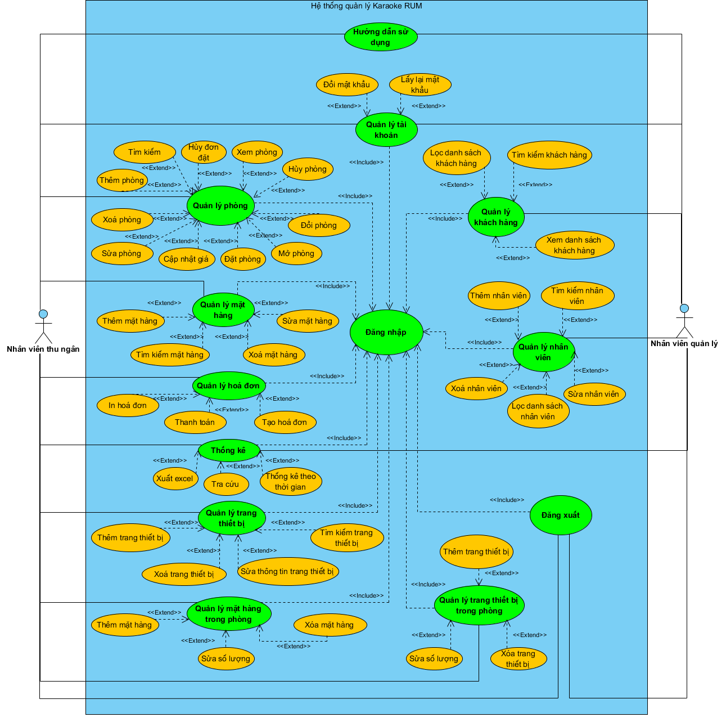

## Danh sách các tác nhân và mô tả

|  |  |  |
| --- | --- | --- |
| Tác nhân | Mô tả tác nhân | Ghi chú |
| Nhân viên thu ngân | Nhân viên thu ngân là nhân viên của quán là người phụ trách mọi việc liên quan tới phòng, trang thiết bị, mặt hàng và hóa đơn. |  |
| Nhân viên quản lý | Nhân viên quản lý phụ trách việc quản lý nhân viên, khách hàng. |  |

## Danh sách Use case và mô tả

|  |  |  |  |  |
| --- | --- | --- | --- | --- |
| ID | Tên Use case | Mô tả ngắn gọn Use case | Chức năng | Ghi chú |
| UC001 | Đăng nhập | NVQL/NVTN đăng nhập bằng tài khoản của mình vào hệ thống do chủ quán cấp. | Hệ thống |  |
| UC002 | Tìm phòng | NVTN tìm kiếm phòng cần tìm. | Quản lý phòng |  |
| UC003 | Thêm phòng | NVTN thêm một phòng mới vào CSDL và hiển thị lên danh sách. | Quản lý phòng |  |
| UC004 | Xóa phòng | NVTN xóa phòng cần xóa khỏi danh sách phòng. | Quản lý phòng |  |
| UC005 | Đổi phòng | NVTN đổi phòng cho khách trên hệ thống. | Quản lý phòng |  |
| UC006 | Xem phòng | NVTN mở một phòng đang sử dụng để xem chi tiết phòng. | Quản lý phòng |  |
| UC007 | Cập nhật giá phòng | NVTN cập nhật lại giá của phòng theo loại phòng. | Quản lý phòng |  |
| UC008 | Hủy đơn đặt | NVTN hủy đơn đặt phòng. | Quản lý phòng |  |
| UC009 | Mở phòng | NVTN mở phòng để khách bắt đầu sử dụng. | Quản lý phòng |  |
| UC010 | Đặt phòng | NVTN ghi nhận đơn đặt phòng của khách. | Quản lý phòng |  |
| UC011 | Sửa phòng | NVTN sửa thông tin phòng. | Quản lý phòng |  |
| UC012 | Hủy phòng | NVTN hủy phòng khi mở phòng mà không sử dụng. | Quản lý phòng |  |
| UC013 | Thêm mặt hàng | NVTN thêm một mặt hàng mới vào CSDL và hiển thị lên danh sách. | Quản lý mặt hàng |  |
| UC014 | Tìm kiếm mặt hàng | NVTN tìm kiếm mặt hàng cần tìm. | Quản lý mặt hàng |  |
| UC015 | Xóa mặt hàng | NVTN xóa mặt hàng cần xóa khỏi danh sách mặt hàng. | Quản lý mặt hàng |  |
| UC016 | Sửa thông tin mặt hàng | NVTN chỉnh sửa thông tin của mặt hàng cần chỉnh sửa. | Quản lý mặt hàng |  |
| UC017 | Tạo hóa đơn | NVTN khởi tạo một hóa đơn mới. | Quản lý hóa đơn |  |
| UC018 | In hóa đơn | NVTN xuất hóa đơn ra cho khách hàng kiểm tra sau khi sử dụng dịch vụ tại quán. | Quản lý hóa đơn |  |
| UC019 | Thanh toán | NVTN thanh toán hóa đơn của khách để cập nhật lại dữ liệu. | Quản lý hóa đơn |  |
| UC020 | Thống kê theo thời gian | NVTN/NVQL thống kê theo các thuộc tính thống kê như là khách hàng, mặt hàng, doanh thu. | Thống kê |  |
| UC021 | Xuất Excel | NVTN/NVQL xuất danh sách hoá đơn theo khoảng thời gian thống kê. | Thống kê |  |
| UC022 | Tra cứu | NVTN/NVQL tra cứu xem khách hàng đó đã sử dụng bao nhiêu tiền khi sử dụng dịch vụ ở Karaoke RUM. | Thống kê |  |
| UC023 | Thêm trang thiết bị | NVTN thêm thông tin thiết bị vào CSDL và hiển thị lên danh sách. | Quản lý trang thiết bị |  |
| UC024 | Tìm kiếm trang thiết bị | NVTN tìm kiếm thiết bị cần tìm. | Quản lý trang thiết bị |  |
| UC025 | Sửa thông tin trang thiết bị | NVTN chỉnh sửa thông tin thiết bị cần chỉnh sửa. | Quản lý trang thiết bị |  |
| UC026 | Xóa trang thiết bị | NVTN xóa thiết bị cần xóa khỏi danh sách. | Quản lý trang thiết bị |  |
| UC027 | Thêm mặt hàng vào phòng | NVTN thêm mặt hàng vào phòng khi khách yêu cầu mặt hàng mới. | Quản lý mặt hàng trong phòng |  |
| UC028 | Sửa số lượng mặt hàng trong phòng | NVTN chỉnh sửa số lượng mặt hàng có trong phòng đó. | Quản lý mặt hàng trong phòng |  |
| UC029 | Xóa mặt hàng khỏi phòng | NVTN xóa mặt hàng không sử dụng ra khỏi phòng. | Quản lý mặt hàng trong phòng |  |
| UC030 | Thêm trang thiết bị vào phòng | NVTN thêm thiết bị vào một phòng nào đó. | Quản lý trang thiết bị trong phòng |  |
| UC031 | Sửa số lượng trang thiết bị trong phòng | NVTN sửa số lượng thiết bị trong phòng. | Quản lý trang thiết bị trong phòng |  |
| UC032 | Xóa trang thiết bị khỏi phòng | NVTN xóa thiết bị bất kì ra khỏi phòng. | Quản lý trang thiết bị trong phòng |  |
| UC033 | Thêm nhân viên | NVQL thêm một nhân viên mới vào CSDL và hiển thị lên danh sách. | Quản lý nhân viên |  |
| UC034 | Tìm kiếm nhân viên | NVQL tìm kiếm nhân viên cần tìm. | Quản lý nhân viên |  |
| UC035 | Sửa thông tin nhân viên | NVQL chỉnh sửa thông tin của nhân viên cần chỉnh sửa. | Quản lý nhân viên |  |
| UC036 | Xóa nhân viên | NVQL xóa khỏi danh sách đang làm và thay đổi trạng thái. | Quản lý nhân viên |  |
| UC037 | Lọc danh sách nhân viên | NVQL lọc nhân danh sách viên theo loại nhân viên. | Quản lý nhân viên |  |
| UC038 | Tìm kiếm khách hàng | NVQL tìm kiếm khách hàng. | Quản lý khách hàng |  |
| UC039 | Xem danh sách khách hàng | NVQL xem danh sách khách hàng đã tới quán theo lựa chọn. | Quản lý khách hàng |  |
| UC040 | Lọc danh sách khách hàng | NVQL danh sách khách hàng theo loại khách hàng. | Quản lý khách hàng |  |
| UC041 | Đổi mật khẩu | Giúp bảo mật tài khoản, an toàn trong quá trình sử dụng. | Quản lý tài khoản |  |
| UC042 | Lấy lại mật khẩu | Hỗ trợ NVTN, NVQL lấy lại mật khẩu khi quên. | Quản lý tài khoản |  |
| UC043 | Đăng xuất | Thoát khỏi chương trình quản lý, quay về giao diện đăng nhập. | Hệ thống |  |
| UC044 | Hướng dẫn sử dụng | Mở lên file hướng dẫn các bước sử dụng các chức năng. | Trợ giúp |  |

## Các điều kiện phụ thuộc

* Cấu hình phần cứng:
  + Màn hình 24 inch (1920x1080).
  + Hệ điều hành: Windows 10.
  + Cấu hình: CPU intel i5 7th gen, RAM 8GB, SSD 256GB.
* Cấu hình mạng:
  + Ứng dụng không yêu cầu mạng.
* Các phần mềm:
  + MS SQL Server 2019.
  + Word.
  + Visual Paradigm.
  + Visual Studio Code 2019.

# **BIỂU ĐỒ LỚP**

## UC001_Đăng nhập

### Mô tả use case UC001

|  |  |  |
| --- | --- | --- |
| **Tên use case:** | UC001_Đăng nhập | |
| **Mô tả sơ lược:** | NVTN/NVQL đăng nhập vào hệ thống. | |
| **Actor chính:** | Nhân viên thu ngân, nhân viên quản lý. | |
| **Actor phụ:** | Không. | |
| **Tiền điều kiện:** | NVTN/ NVQL đăng nhập thành công vào trang chủ của hệ thống. | |
| **Hậu điều kiện:** | Hệ thống xác nhận tài khoản đăng nhập và NVTN, NVQL thực hiện được các chức năng quản lý của mình. | |
| **Luồng sự kiện chính** | | |
| **Actor** | | **System** |
| 3. NVTN/ NVQL nhập thông tin tài khoản của mình và chọn đăng nhập. | | 1. Chương trình khởi động.  2. Hệ thống hiển thị form đăng nhập.  1. Input: Tên đăng nhập  2. Input: Mật khẩu  3. Button: Đăng nhập  4. Label: Lấy lại mật khẩu.  4. Hệ thống kiểm tra thông tin tài khoản.  5. Hệ thống chuyển đến giao diện trang chủ của NVTN/ NVQL. |
| **Luồng sự kiện thay thế** | | |
| 5.2. NVTN/ NVQL chọn OK. | | 5.1. Hệ thống thông báo sai thông tin tài khoản hoặc tài khoản không tồn tại và yêu cầu nhập lại.  5.3. Hệ thống quay lại bước 3 (lặp 3 lần). |

### Biểu đồ

#### Biểu đồ activity

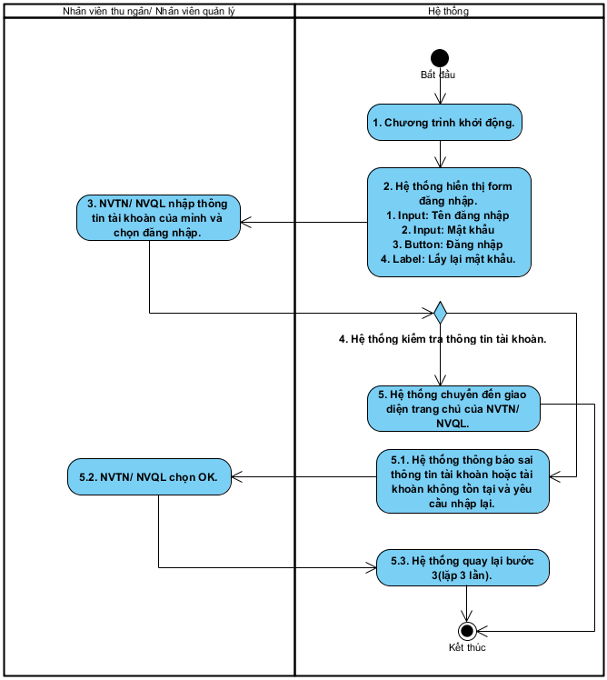

#### Sơ đồ sequence

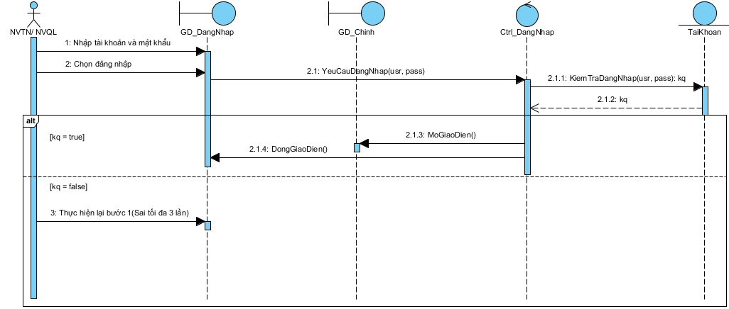

## UC002_Tìm Phòng

### Mô tả use case UC002

|  |  |  |
| --- | --- | --- |
| **Tên use case:** | UC002_Tìm Phòng | |
| **Mô tả sơ lược:** | NVTN tìm được phòng mong muốn thông qua ô tìm kiếm. | |
| **Actor chính:** | Nhân viên thu ngân | |
| **Actor phụ:** | Không. | |
| **Tiền điều kiện:** | NVTN đăng nhập thành công vào trang chủ của hệ thống và vào mục quản lý phòng. | |
| **Hậu điều kiện:** | NVTN tìm được phòng mong muốn. | |
| **Luồng sự kiện chính** | | |
| **Actor** | | **System** |
| 2. NVTN nhập tên phòng vào ô tìm kiếm và chọn theo gợi ý sau đó nhấn vào button “Tìm”. | | 1. Hệ thống tải tên phòng lên ô tìm kiếm.  3. Hệ thống kiểm traphòng tồn tại hay không.  4. Hệ thống hiển thị phòng mà NVTN tìm bên Danh sách phòng. |
| **Luồng sự kiện thay thế** | | |
|  | | 4.1 Hệ thống không hiển thị phòng nào bên Danh sách phòng. |

### Biểu đồ

#### Biểu đồ activity

#### Sơ đồ Sequence

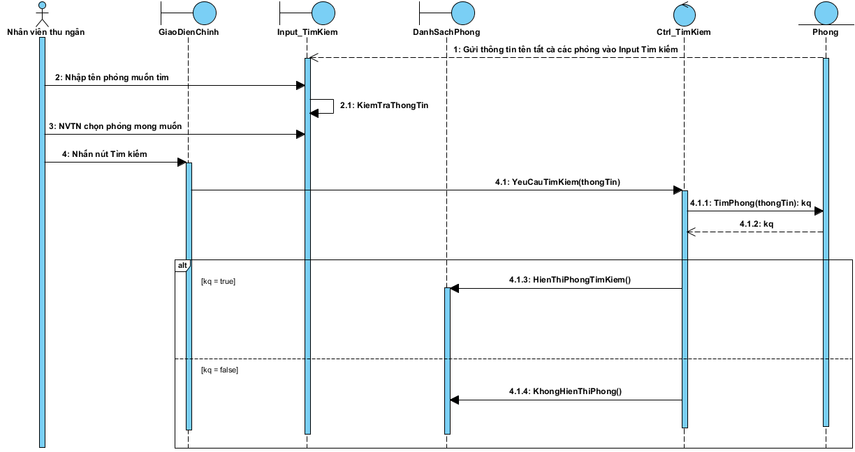

## UC003_Thêm Phòng

### Mô tả use case UC003

|  |  |  |
| --- | --- | --- |
| **Tên use case:** | UC003_Thêm Phòng | |
| **Mô tả sơ lược:** | NVTN thêm một phòng vào hệ thống. | |
| **Actor chính:** | Nhân viên thu ngân | |
| **Actor phụ:** | Không. | |
| **Tiền điều kiện:** | NVTN đăng nhập thành công vào trang chủ của hệ thống và vào quản lý phòng. | |
| **Hậu điều kiện:** | Phòng mới được thêm và lưu thông tin vào cơ sở dữ liệu. | |
| **Luồng sự kiện chính** | | |
| **Actor** | | **System** |
| 1. NVTN nhập, chọn thông tin phòng và nhấn thêm. | | 2. Hệ thống kiểm tra tên phòng.  3. Tên phòng chưa tồn tại, thực hiện thêm phòng.  4. Hệ thống tự động thêm vào Danh sách phòng. |
| **Luồng sự kiện thay thế** | | |
| 3.2 Nhân viên bấm OK. | | 3.1 Tên phòng đã tồn tại. Hiển thị thông báo lỗi:  1. Message: “Tên phòng đã tồn tại. Vui lòng nhập tên phòng khác để thực hiện chức năng!”  2. Button: OK |

### Biểu đồ

#### Biểu đồ activity

#### Sơ đồ sequence

## UC004_Xóa Phòng

### Mô tả use case UC004

|  |  |  |
| --- | --- | --- |
| **Tên use case:** | UC004_Xóa phòng | |
| **Mô tả sơ lược:** | NVTN thực hiện xóa một phòng trên hệ thống. | |
| **Actor chính:** | Nhân viên thu ngân | |
| **Actor phụ:** | Không. | |
| **Tiền điều kiện:** | NVTN đăng nhập thành công vào trang chủ của hệ thống và vào quản lý phòng. | |
| **Hậu điều kiện:** | Phòng mới được thêm và lưu thông tin vào cơ sở dữ liệu. | |
| **Luồng sự kiện chính** | | |
| **Actor** | | **System** |
| 1. NVTN chọn một phòng cần xóa bên Danh sách phòng sau đó nhấn xóa.  3. NVTN chọn “Yes”. | | 2. Hệ thống hiển thị hộp thoại xác nhận:  1. Message: “Bạn có muốn xóa không?”.  2. Button: “Yes”, “No”.  4. Hệ thống thực hiện việc xóa phòng.  5. Hệ thống tải lại Danh sách phòng. |
| **Luồng sự kiện thay thế** | | |
| 3.1 NVTN chọn “No”. | | 3.2 Hệ thống trở về giao diện quản lý phòng. |

### Biểu đồ

#### Biểu đồ activity

#### Sơ đồ sequence

## UC005_Đổi Phòng

### Mô tả use case UC005

|  |  |  |
| --- | --- | --- |
| **Tên use case:** | UC005_Đổi phòng | |
| **Mô tả sơ lược:** | NVTN nhấn vào nút đổi phòng sau khi đã chọn phòng đổi và chuyển dịch vụ, mặt hàng đã sử dụng qua phòng mới | |
| **Actor chính:** | Nhân viên thu ngân | |
| **Actor phụ:** | Không | |
| **Tiền điều kiện:** | NVTN đăng nhập thành công vào trang chủ của hệ thống. Vào mục Phòng rồi vào phòng khách đang sử dụng. | |
| **Hậu điều kiện:** | Những mặt hàng đã, đang sử dụng sẽ được hiển thị ở phòng mới | |
| **Luồng sự kiện chính** | | |
| **Actor** | | **System** |
| 1. NVTN chọn chức năng đổi phòng.  3. NVTN chọn phòng khách muốn chuyển.  5. NVTN chọn “Yes” (Phòng màu xám).  7. NVTN nhấn OK. | | 2. Hệ thống hiển thị Danh sách phòng.  4. Hệ thống hiển thị hộp thoại xác nhận:  1. Phòng màu xám:  1.1. Message: “Bạn có muốn chuyển sang phòng này không?”.  1.2. Button: “Yes”, “No”.  2. Phòng màu xanh:  2.1. Message: “Phòng đã mở, vui lòng chọn phòng khác!”.  2.2. Button: OK.  3. Phòng màu cam:  3.1. Message: “Phòng đã đặt, vui lòng chọn phòng khác!”.  2.2. Button: OK.  6. Hệ thống thông báo “Chuyển phòng thành công” và thực hiện đổi phòng.  8. Hệ thống quay lại giao diện Đặt phòng. |
| **Luồng sự kiện thay thế** | | |
| 5.1 NVTN chọn “No” (Phòng màu xám).  5.2. NVTN nhấn OK (Phòng màu xanh).  5.3. NVTN nhấn OK (Phòng màu cam). | | 5.1.1. Hệ thống quay lại Bước 2. Tại đây NVTN không muốn tiếp tục thực hiện chức năng có thể nhấn vào dấu "X" góc trên bên phải màn hình để thoát.  5.2.1. Hệ thống quay lại Bước 2. Tại đây NVTN không muốn tiếp tục thực hiện chức năng có thể nhấn vào dấu "X" góc trên bên phải màn hình để thoát.  5.3.1. Hệ thống quay lại Bước 2. Tại đây NVTN không muốn tiếp tục thực hiện chức năng có thể nhấn vào dấu "X" góc trên bên phải màn hình để thoát. |

### Biểu đồ

#### Biểu đồ activity

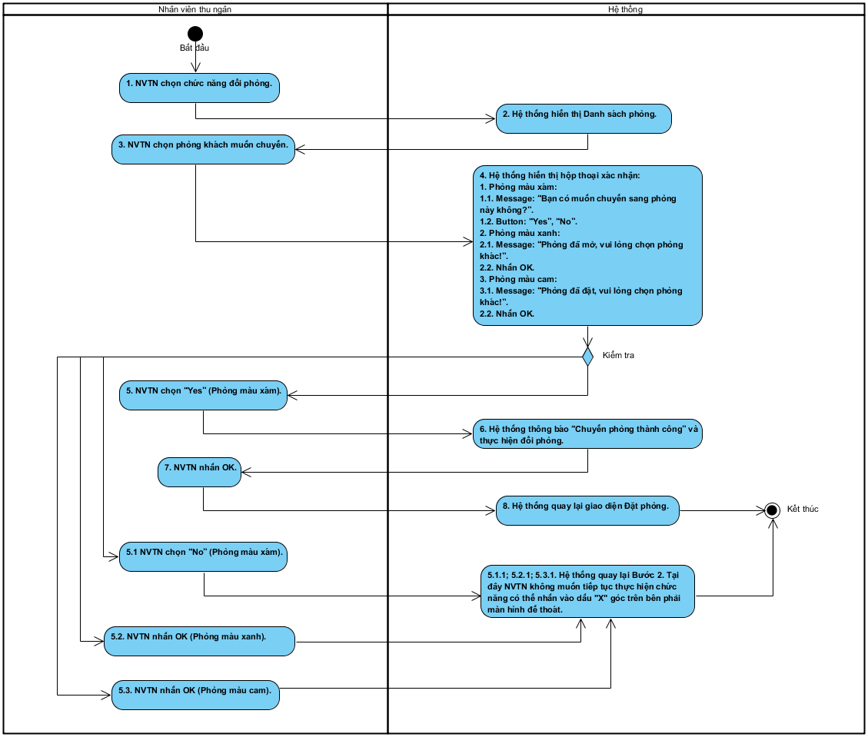

#### Sơ đồ sequence

## UC011_Sửa Phòng

### Mô tả use case UC011

|  |  |  |
| --- | --- | --- |
| **Tên use case:** | UC011_Sửa phòng | |
| **Mô tả sơ lược:** | NVTN thực hiện sửa một phòng trên hệ thống. | |
| **Actor chính:** | Nhân viên thu ngân | |
| **Actor phụ:** | Không | |
| **Tiền điều kiện:** | NVTN đăng nhập thành công vào trang chủ của hệ thống và vào quản lý phòng. | |
| **Hậu điều kiện:** | Phòng được sửa, hệ thống lưu và cập nhật lại các thông tin trong danh sách phòng. | |
| **Luồng sự kiện chính** | | |
| **Actor** | | **System** |
| 1. NVTN chọn phòng muốn chỉnh sửa.  3. NVTN thực hiện việc chỉnh sửa thông tin sau đó nhấn button Sửa (Chỉ sửa được Loại phòng và Tên phòng). | | 2. Hệ thống tải dữ liệu thông tin phòng lên các ô textbox, combobox.  1. Textbox: Tên phòng.  2. Combobox: Trạng thái.  3. Combobox: Loại phòng.  4. Textbox: Giá phòng.  4. Hệ thống kiểm tra tên phòng.  5. Hệ thống thực hiện sửa đổi thông tin.  6. Hệ thống lưu và tải lại các thông tin trong Danh sách phòng. |
| **Luồng sự kiện thay thế** | | |
| 5.2. NVTN nhấn OK. | | 5.1. Hệ thống thông báo lỗi:  1. Message: “Tên phòng đã tồn tại. Vui lòng nhập tên phòng khác để thực hiện chức năng!”.  2. Button: OK.  5.3. Hệ thống quay về giao diện Quản lý phòng. |

### Biểu đồ

#### Biểu đồ activity

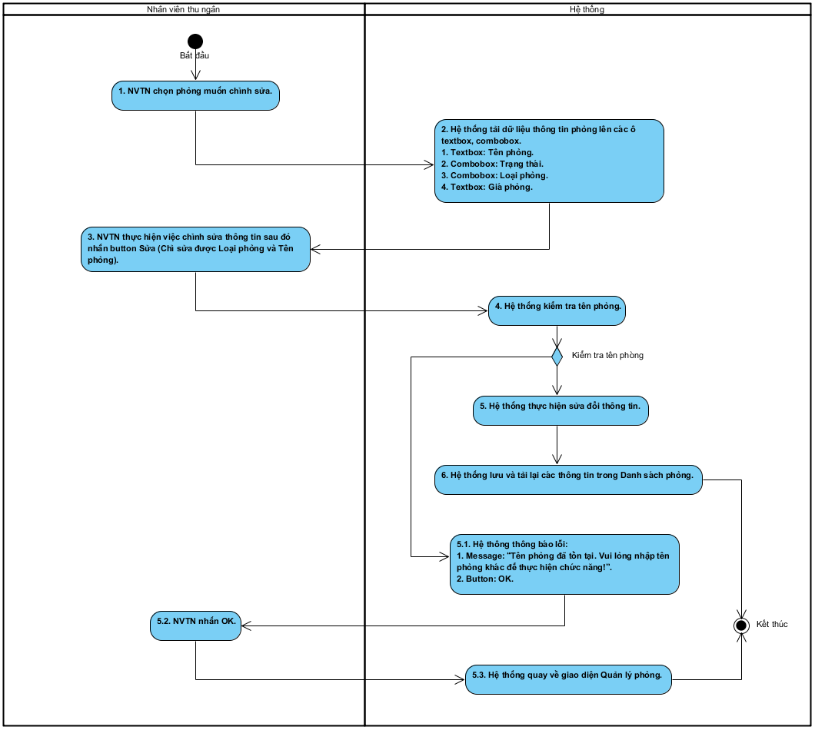

#### Sơ đồ sequence

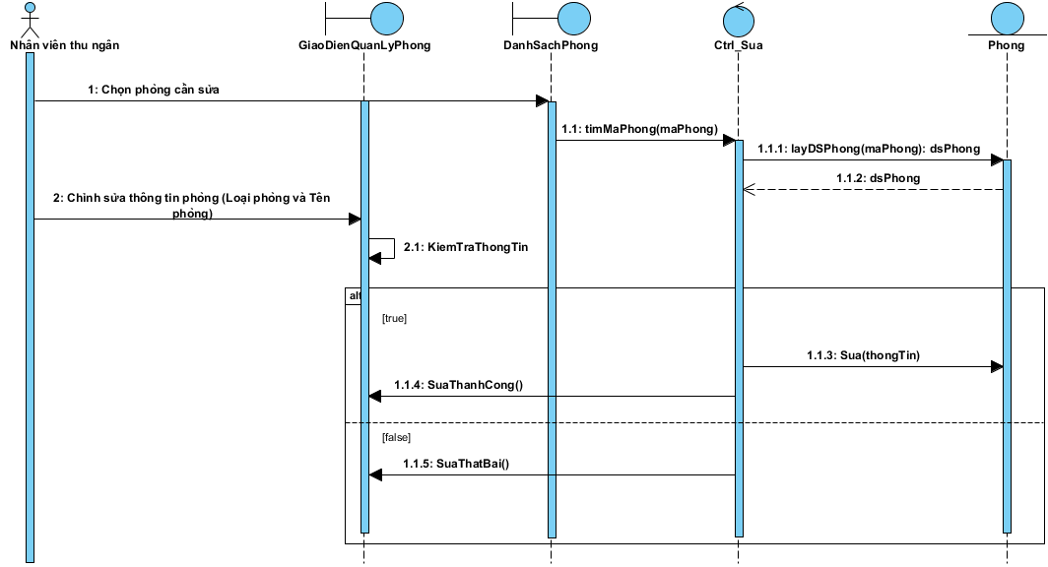

## UC009_Mở phòng

### Mô tả use case UC009

|  |  |  |
| --- | --- | --- |
| **Tên use case:** | UC009_Mở Phòng | |
| **Mô tả sơ lược:** | NVTN mở phòng để khách sử dụng dịch vụ. | |
| **Actor chính:** | Nhân viên thu ngân | |
| **Actor phụ:** | Không | |
| **Tiền điều kiện:** | NVTN đăng nhập thành công vào trang chủ của hệ thống. | |
| **Hậu điều kiện:** | Phòng thay đổi trạng thái và hiển thị lên danh sách phòng | |
| **Luồng sự kiện chính** | | |
| **Actor** | | **System** |
| 2. Nhân viên chọn phòng ở danh sách phòng.  3. Nhân viên nhập và chọn thông tin khách hàng:   * Tên khách hàng * Số điện thoại khách hàng   5. Nhân viên chọn “Mở Phòng”. | | 1. Hệ thống tải danh sách phòng và danh sách đơn đặt phòng lên giao diện.  4. Hệ thống kiểm tra số điện thoại khách hàng (Số điện thoại hợp lệ).  6. Hệ thống kiểm tra trạng thái phòng (Trạng thái phòng: Đóng).  7. Hệ thống kiểm tra thông tin đầu vào đã hợp lý hay chưa (Thông tin đã hợp lý).  8. Hệ thống cập nhật trạng thái phòng  9. Hệ thống cập nhật thông tin khách hàng. |
| **Luồng sự kiện thay thế** | | |
| 4.1.2 Nhân viên nhập lại số điện thoại.  6.1.1 Nhân viên chọn đơn đặt phòng từ danh sách đơn đặt phòng.  6.1.3 Thực hiện bước 5.  6.2.2 Nhân viên chọn “OK”.  6.2.3 Nhân viên thực hiện bước 2.  7.1.1.2 Nhân viên chọn “OK”.  7.1.1.3 Nhân viên thực hiện bước 3.  7.1.2.2 Nhân viên chọn “OK” và kết thúc.  7.1.3.2 Nhân viên chọn “OK” và kết thúc.  7.1.4.2 Nhân viên chọn “OK” quay lại bước 3. | | 4.1 Hệ thống kiểm tra số điện thoại khách hàng (Số điện thoại không hợp lệ).  4.1.1 Hệ thống hiển thị lỗi bắt nhân viên nhập đúng “Số điện thoại chưa hợp lý. Ví dụ: 0879276284”.  6.1 Hệ thống kiểm tra trạng thái phòng (trạng thái phòng: Đặt).  6.1.2 Hệ thống hiển thị thông tin đơn đặt phòng lên các ô input.  6.2 Hệ thống kiểm tra trạng thái phòng (trạng thái phòng: Mở).  6.2.1 Hệ thống hiển thị thông báo “Phòng đã mở.”  7.1 Hệ thống kiểm tra thông tin đầu vào đã hợp lý hay chưa (Thông tin chưa hợp lý).  7.1.1 Hệ thống kiểm tra nhập đầy đủ thông tin (Thông tin chưa được nhập đầy đủ).  7.1.1.1 Hệ thống hiển thị thông báo: “Yêu cầu nhập đầy đủ thông tin”.  7.1.2 Hệ thống kiểm tra giờ mở phòng (Giờ mở trước 8h hoặc sau 23h).  7.1.2.1 Hệ thống hiển thị thông báo: “Mở phòng phải sau 8h và trước 23h.    7.1.3 Hệ thống kiểm tra khách hàng này có bị cấm hay không? (Khách hàng đã bị cấm).  7.1.3.1 Hệ thống hiển thị thông báo: “Khách hàng đã bị cấm”.  7.1.4 Hệ thống kiểm tra tên khách hàng đã đúng với số điện thoại đi kèm hay chưa (Nếu là khách hàng đã tới quán – Chưa đúng).  7.1.4.1 Hệ thống hiển thị thông báo:  “Tên khách hàng bị sai so với số điện thoại này!”. |

### Biểu đồ

#### Biểu đồ activity

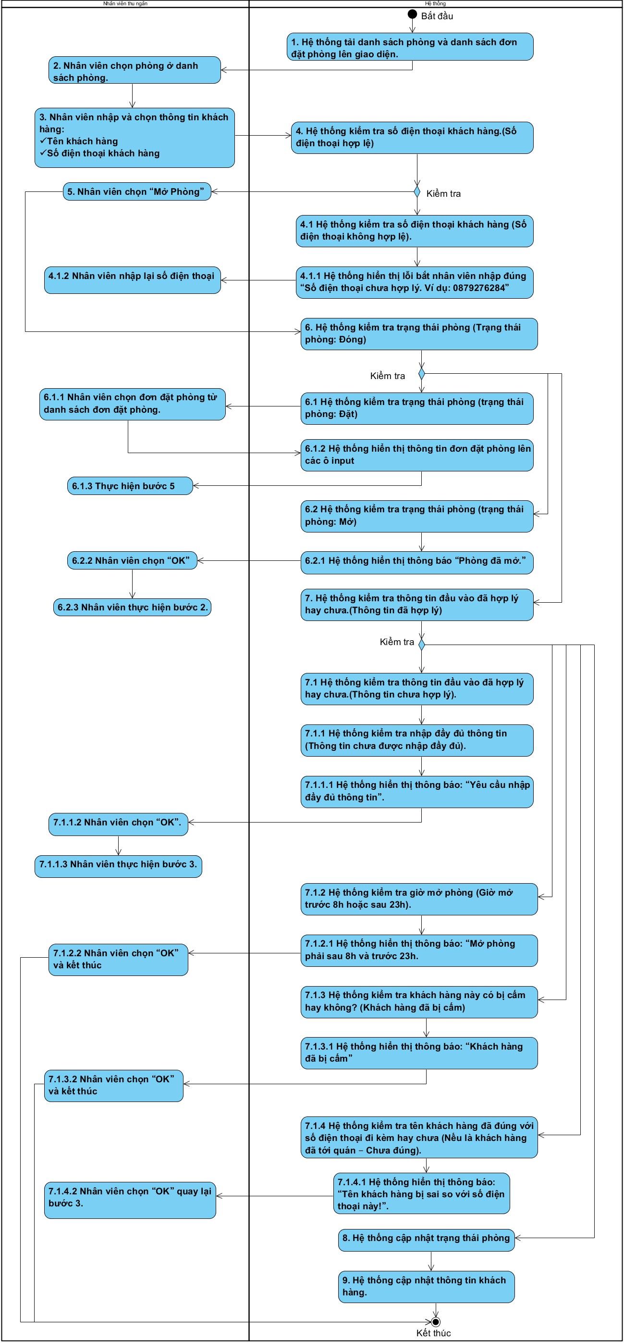

#### Sơ đồ sequence

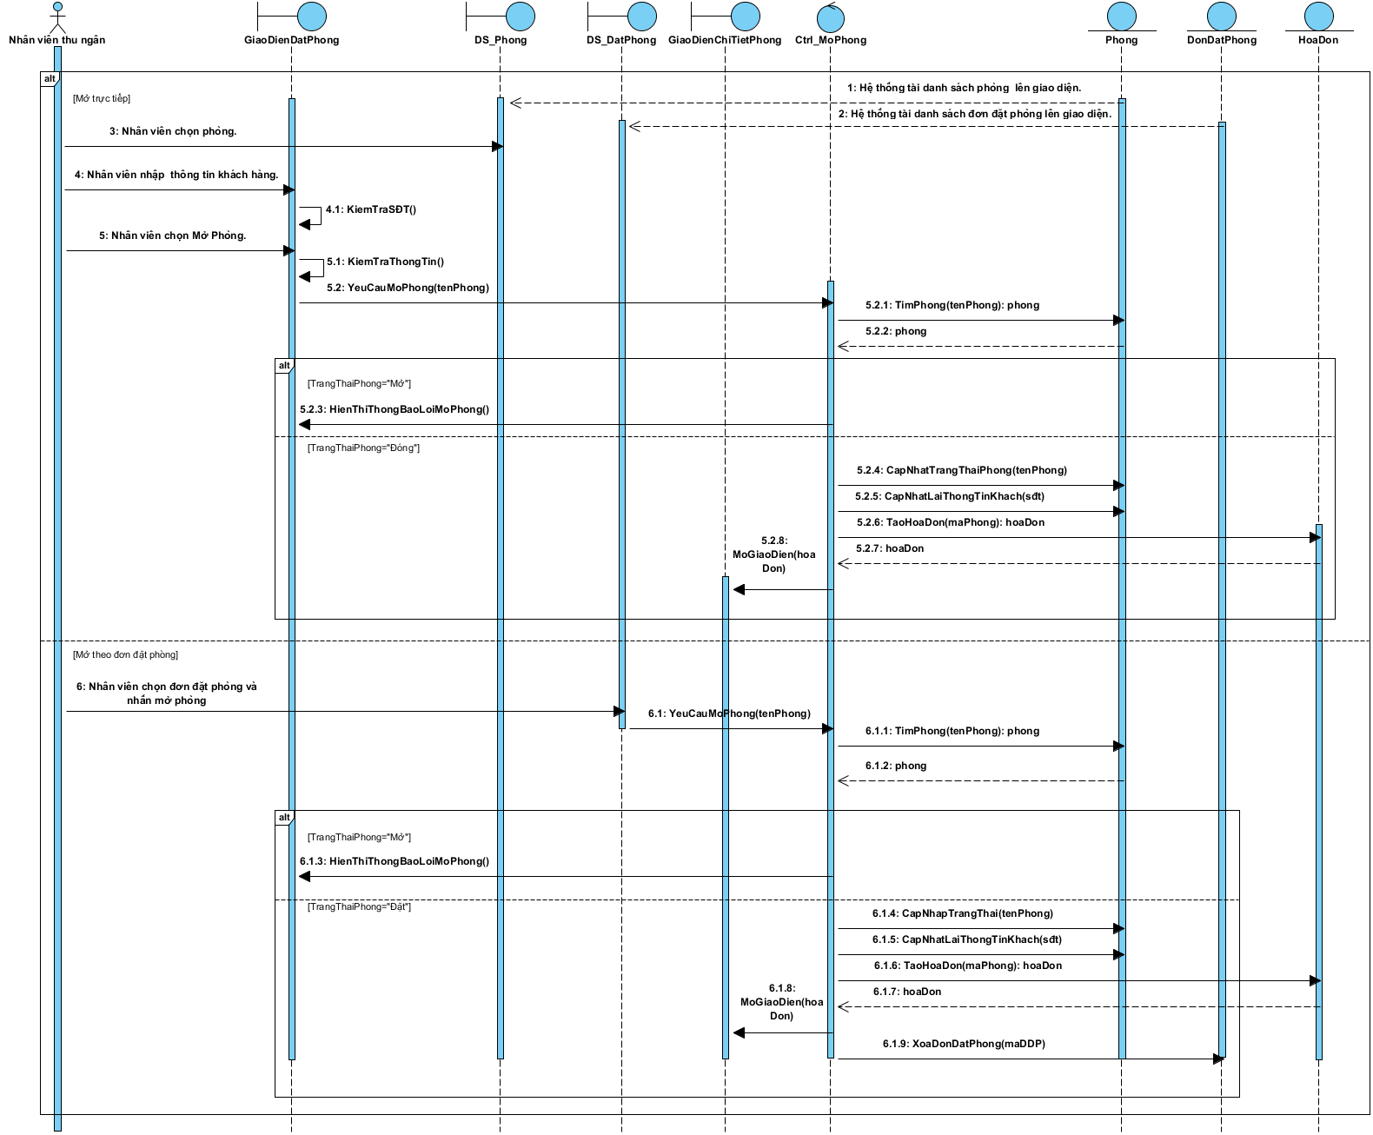

## UC010_Đặt phòng

### Mô tả use case UC010

|  |  |  |
| --- | --- | --- |
| **Tên use case:** | UC010_Đặt Phòng | |
| **Mô tả sơ lược:** | NVTN thực hiện việc đặt phòng cho khách | |
| **Actor chính:** | Nhân viên thu ngân | |
| **Actor phụ:** | Không. | |
| **Tiền điều kiện:** | NVTN đăng nhập thành công vào trang chủ của hệ thống. | |
| **Hậu điều kiện:** | Phòng thay đổi trạng thái và đơn đặt phòng được cập nhật | |
| **Luồng sự kiện chính** | | |
| **Actor** | | **System** |
| 2. Nhân viên chọn phòng, nhập các input cần thiết:  - Tên khách hàng.  - Số điện thoại.  - Ngày đặt.  - Ngày nhận.  - Giờ đặt.  4. Nhân viên chọn “Đặt phòng”. | | 1. Hệ thống tải danh sách phòng lên giao diện.  3. Hệ thống kiểm tra số điện thoại.  5. Hệ thống kiểm trathông tin đầu vào.  6. Hệ thống cập nhật đơn đặt phòng. |
| **Luồng sự kiện thay thế** | | |
| 3.2 Nhân viên thực hiện nhập lại số điện thoại.  5.1.2.1 Nhân viên chọn “OK”. Thực hiện chọn lại giờ đặt.  5.1.3.1 Nhân viên chọn “OK”. Thực hiện chọn lại giờ đặt.  5.1.4.1 Nhân viên chọn “OK”. Thực hiện chọn lại giờ đặt.  5.2.1.1 Nhân viên chọn “OK”. Thực hiện chọn lại giờ đặt.  5.2.2.1 Nhân viên chọn “OK”. Thực hiện chọn lại giờ đặt.  5.3.1 Nhân viên chọn “OK”. Thực hiện nhập lại số điện thoại.  5.4.2 Nhân viên nhấn “OK” và quay lại bước 2. | | 3.1 Số điện thoại không hợp lệ. Hiển thị lỗi bắt nhân viên nhập đúng.  5.1 Ngày đặt bằng ngày nhận. Hệ thống kiểm tra giờ đặt.  5.1.1 Giờ đặt sau giờ hiện tại và trước 23h. Thực hiện bước 6.  5.1.2 Giờ đặt bằng hoặc trước giờ hiện tại. Hiển thị thông báo: “Giờ đặt phải sau giờ hiện tại”.  5.1.3 Giờ đặt sau 23h. Hiển thị thông báo: “Giờ đặt phải trước 23h”.  5.1.4 Giờ đặt đã có người đặt. Hiển thị thông báo: “Phòng đã được đặt trong khoảng thời gian này”.  5.2 Ngày đặt sau ngày nhận. Hệ thống kiểm tra giờ đặt.  5.2.1. Giờ đặt trước 8h hoặc sau 23h. Hiển thị thông báo: “Giờ đặt phải sau 8h và trước 23h”.  5.2.2 Giờ đặt đã có người đặt. Hiển thị thông báo: “Phòng đã được đặt trong khoảng thời gian này”.  5.3 Khách hàng có số điện thoại đã bị cấm. Hệ thống hiển thị thông báo “Khách hàng đã bị cấm”.  5.4 Hệ thống kiểm tra tên khách hàng đã đúng với số điện thoại đi kèm hay chưa (Nếu là khách hàng đã tới quán – Chưa đúng).  5.4.1 Hệ thống hiển thị thông báo:  “Tên khách hàng bị sai so với số điện thoại này!”. |

### Biểu đồ

#### Biểu đồ activity

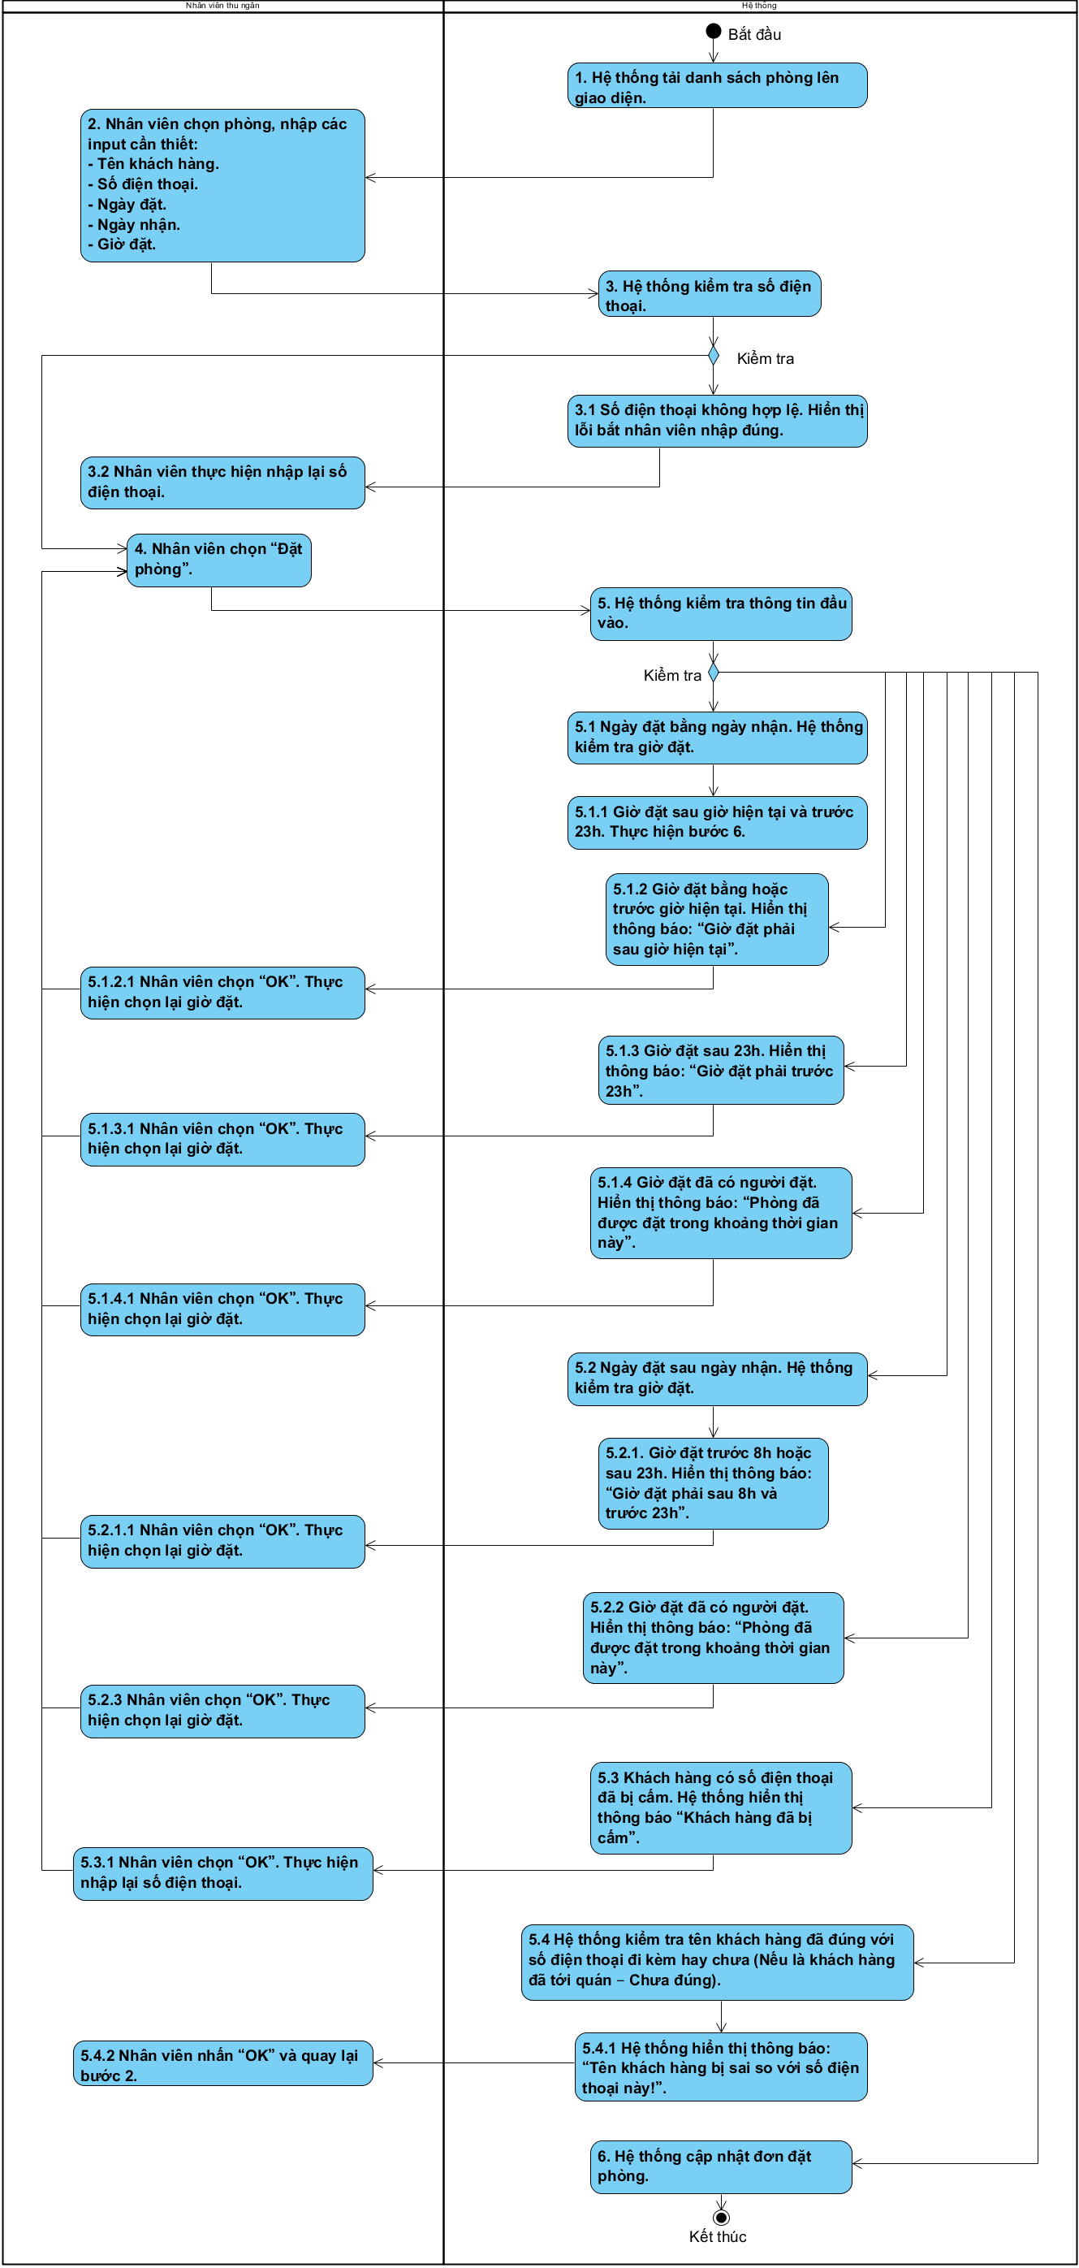

#### Sơ đồ sequence

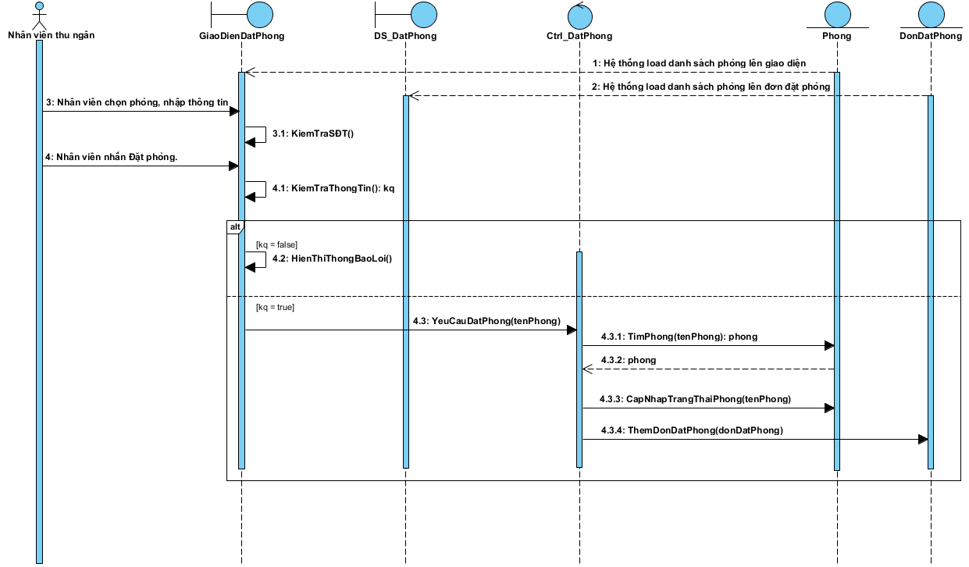

## UC041_Đổi mật khẩu

### Mô tả use case UC041

|  |  |  |
| --- | --- | --- |
| **Tên use case:** | UC041_Đổi mật khẩu | |
| **Mô tả sơ lược:** | Sau khi nhân viên thu ngân được cấp tài khoản có thể đăng nhập sau đó đổi mật khẩu. | |
| **Actor chính:** | Nhân viên thu ngân/ Nhân viên quản lý | |
| **Actor phụ:** | Không. | |
| **Tiền điều kiện:** | NVTN/ NVQL đăng nhập thành công vào trang chủ của hệ thống, vào đổi mật khẩu. | |
| **Hậu điều kiện:** | Mật khẩu được cập nhật lại. | |
| **Luồng sự kiện chính** | | |
| **Actor** | | **System** |
| 1. NVTN chọn mục đổi mật khẩu  3. NVTN nhập thông tin vào rồi chọn button “Lưu thay đổi”.  7. NVTN chọn OK. | | 2. Hệ thống hiển thị giao diện đổi mật khẩu:  1. Input: Mật khẩu cũ.  2. Input: Mật khẩu mới.  3. Input: Nhập lại mật khẩu mới.  4. Button: Lưu thay đổi.  4. Hệ thống kiểm tra thông tin có hợp lệ không (mật khẩu cũ, mật khẩu nhập lại có khớp với mật khẩu mới hay không).  5. Hệ thống tiến hành cập nhật mật khẩu mới cho tài khoản của nhân viên.  6. Hiển thị thông báo:  1. Message: “Mật khẩu đã được cập nhật thành công.”  2. Button: OK. |
| **Luồng sự kiện thay thế** | | |
| 4.2 NVTN chọn OK. | | 4.1 Hệ thống hiển thị thông báo:  1. Message: “Thông tin nhập vào không đúng.”  2. Button: OK. |

### Biểu đồ

#### Biểu đồ activity

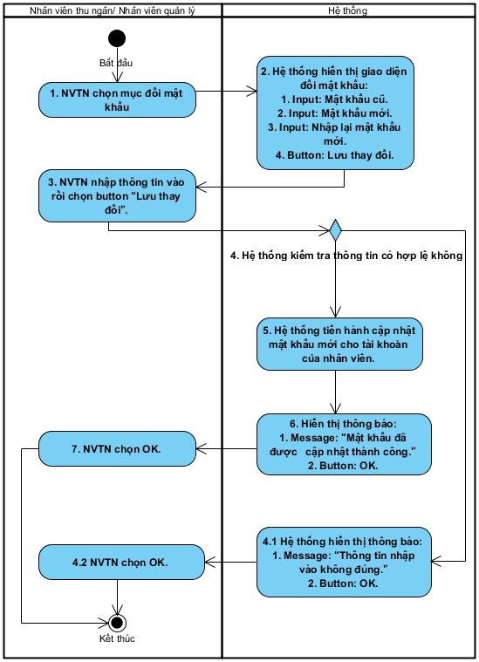

#### Sơ đồ sequence

## UC043_Đăng xuất

### Mô tả use case UC043

|  |  |  |
| --- | --- | --- |
| **Tên use case:** | UC043_Đăng xuất | |
| **Mô tả sơ lược:** | NVTN đăng xuất (Thoát) khỏi hệ thống. | |
| **Actor chính:** | Nhân viên thu ngân, nhân viên quản lý | |
| **Actor phụ:** | Không. | |
| **Tiền điều kiện:** | NVTN, NVQL đăng nhập thành công vào trang chủ của hệ thống. | |
| **Hậu điều kiện:** | Hệ thống xác nhận tài khoản đăng xuất (Thoát) và NVTN, NVQL không thực hiện được các chức năng quản lý của mình. | |
| **Luồng sự kiện chính** | | |
| **Actor** | | **System** |
| 1. NVTN/ NVQL chọn đăng xuất.  3. NVTN/ NVQL chọn Yes. | | 2. Hệ thống hiển thị thông báo  1. Message: “Bạn có chắc muốn đăng xuất?”  2. Button: Yes, No.  4. Hệ thống thoát khỏi giao diện của NVTN/ NVQL và chuyển đến giao diện đăng nhập. |
| **Luồng sự kiện thay thế** | | |
| 3.1. NVTN/ NVQL chọn No. | | 3.2. Hệ thống trở về giao diện của NVTN/ NVQL. |

### Biểu đồ

#### Biểu đồ activity

#### Sơ đồ sequence

# **BIỂU ĐỒ LỚP**

## Biểu đồ lớp (Entity):

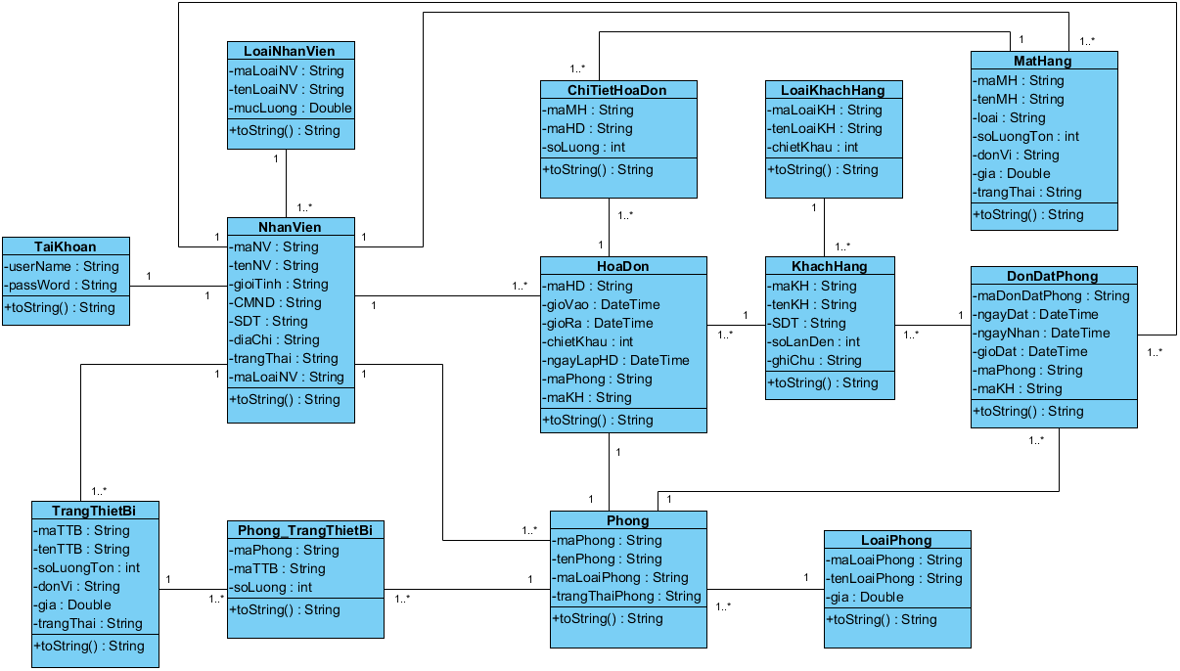

## Biểu đồ lớp tổng quát:

